采购须知

- 总则：浙江东源实业有限公司物业管理中心春节装饰物品采购（二次）项目，采购人为浙江东源实业有限公司，采购申请单位为 物业管理中心，采购编号为SLF-2024001S。资金已落实。现采用竞比采购方式确定供货人。最高限价为 34000 元。
二、时间和地点：请于 2024 年1月18日9:30前，将竞比响应文件（报价书）密封捺印后送交或用邮政或者EMS邮寄至我单位（响应文件需封装后装入快递袋，不得以快递袋作为封装外壳）。收信人： 浙江东源实业有限公司招标办 ，邮政编码： 324016 ，收信地址： 浙江东源实业有限公司 ，联系电话：0570-2927206。项目联系人：童先生，联系电话：15857036408
三、项目要求：
1、具有采购内容销售资质的公司。
2、采购一批春节装饰物品：需采购物品名称、规格、尺寸、材质等技术参数及采购数量:
序号 | 品名 | 规格 | 图片 | 单位 | 采购数量
1 | 大灯笼 | 撑开直径1.4米，撑开高度1.1米，收起高度1.8米 | 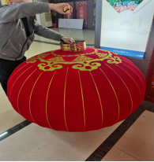 | 个 | 10
2 | 灯笼 | 撑开直径56厘米，撑开高度42厘米（算杆72厘米），收起高度68.5厘米 | 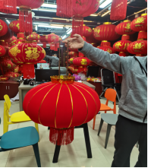 | 个 | 186
3 | 灯笼 | 撑开直径37厘米，撑开高度25厘米（算杆43厘米），收起高度40厘米 | 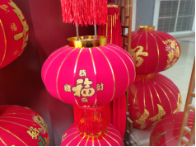 | 个 | 138
4 | 灯笼 | 撑开直径86厘米，撑开高度63厘米，收起高度109厘米 | 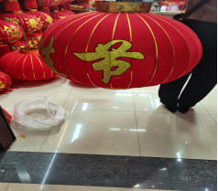 | 个 | 22
5 | 灯笼 | 撑开直径73厘米，撑开高度58厘米（算杆100厘米） | 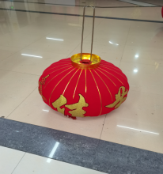 | 个 | 16
6 | 灯笼 | 撑开直径108厘米，撑开高度70厘米，收起高度130厘米 | 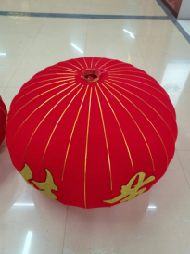 | 个 | 6
7 | 8号小灯笼 | 直径7.5厘米（1包16个） | 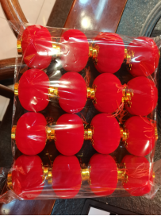 | 包 | 32
8 | 12号直笼5连串 | 单个直径11.2厘米（每串5个） | 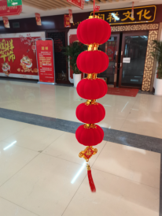 | 串 | 20
9 | 新年摆件 | 材质：Kt板，六件套高1.2米，宽2.2米，厚1.5厘米 | 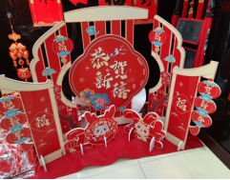 | 套 | 2
10 | 拉花 | 长3米，挂福高40厘米左右(包括上下端挂件长度） | 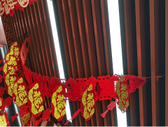 | 条 | 240
11 | 拉旗 | 宽28厘米，高58厘米 | 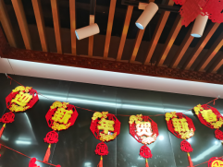 | 条 | 5
12 | 拉旗 | 宽27厘米，高52厘米 | 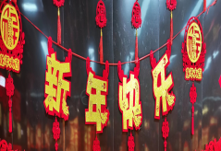 | 条 | 5
13 | 拉旗 | 宽24厘米，高50厘米 | 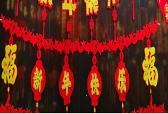 | 条 | 2
14 | 花边1个穗（新年快乐） | 宽40厘米，高92厘米 | 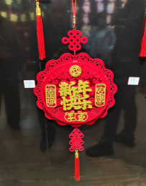 | 个 | 6
15 | 红火摇头财神 | 材质：木板挂件，可摇头（装电池），宽40厘米，高90厘米 | 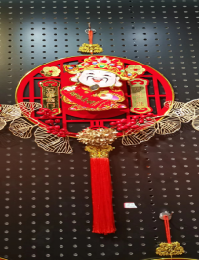 | 个 | 6
16 | 单龙挂件 | 材质：木板挂件，可点头（装电池），宽40厘米，高90厘米 | 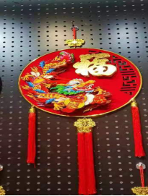 | 个 | 4
17 | 扇子对联 | 材质：毛毡，宽28厘米，高113厘米 | 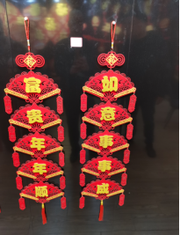 | 对 | 4
18 | 生肖挂件 | 材质：毛毡，宽30厘米，高106厘米 | 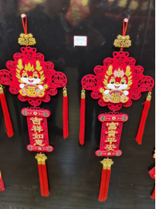 | 对 | 4
19 | “福”字 | 材质：绒布+纸质，单个边长55厘米（可按系列组合） | 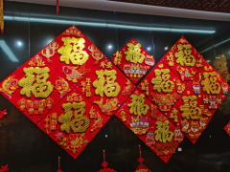 | 个 | 52
20 | 中国结 | 立体绒布双线，宽70厘米，高130厘米 | 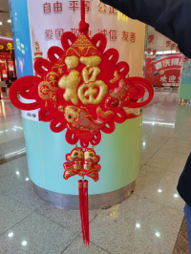 | 个 | 46
21 | 中国结 | 立体绒布双线，宽70厘米，高130厘米 | 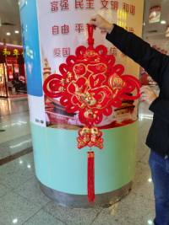 | 个 | 40
22 | 中国结（扇形鸿运当头） | 直绒布双线，宽85厘米，高122厘米 | 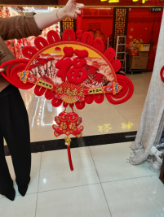 | 个 | 3
23 | 中国结（特大鸿运当头） | 直绒布双线，宽1.5米，高2.2米 | 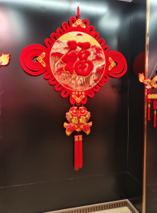 | 个 | 7
24 | 中国结（平安喜乐或新年大吉） | 直绒布双线，宽70厘米，高126厘米 | 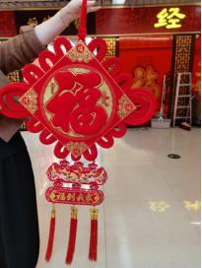 | 个 | 4
25 | 真龙挂件 | 直绒布，宽65厘米，高100厘米 | 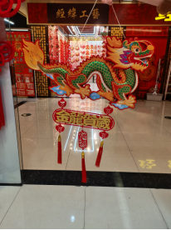 | 个 | 8
26 | 真龙挂件 | 直绒布，宽36厘米，高90厘米 | 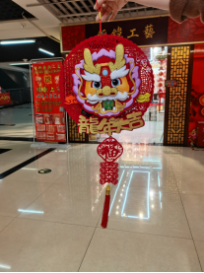 | 个 | 4
27 | 幸福人家绒布灯笼80# | 80金边带字，收起高度69cm，撑开直径56cm左右 | 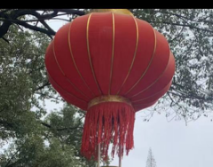 | 个 | 200
28 | 中国结 | 1.5线10盘，宽45cm,高90cm | 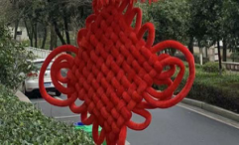 | 个 | 114
29 | 窗花 | 材质：PVC 直径30cm*30cm | 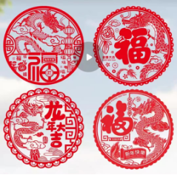 | 个 | 80
30 | 窗花 | 材质：PVC静电贴，宽135CM，高90CM。 | 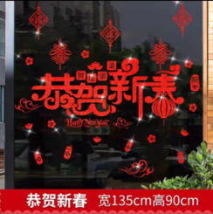 |  | 10
31 | 窗花 | 材质：PVC静电贴，宽45CM，高98CM。 | 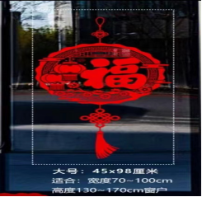 |  | 10
32 | 窗花 | 材质：PVC静电贴，宽28CM，高70CM。 | 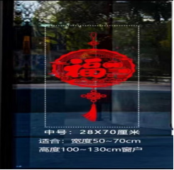 |  | 10
33 | “福”字 | 材质：绒布+纸质，单个边长43.5厘米（主要用于门上） |  | 个 | 15
合计： |  |  |  |  | 1311
注：上述表格中采购数量仅供参考，具体以采购人实际采购数量乘以成交人所报单价进行费用结算；上述表格中样品图片仅供参考，如有疑问以采购人实际提供的样品为准；上述表格中物品所需的配件及电池等物品均由成交人提供，费用含在报价中；如成交人对采购物品的材质、尺寸、规格等参数有疑义，均以采购人解释为准。
4、材质与供货要求：符合产品质量标准、行业标准、国家标准。成交人提供的物品为全新的未经使用的产品，货物配送前须每种物品各提供一个样品给采购人审核，审核通过后方可进行后续供货；审核未通过的物品，成交人须按采购人要求提供样品和大货，如对样品材质、尺寸、规格等参数有意义，一切以采购人解释为准。
5、要求供货的时间及地点：合同签订后3日（响应人承诺小于3日的以承诺为准）内送达。交货地点：塔山快餐厅、西龙快餐厅、十里丰快餐厅。
6、质保要求：确保采购人安装后并正常使用不少于一个月（响应人承诺高于一个月的以承诺为准）。
7、其他服务要求：成交人及其员工须遵守国家传染病防控政策及招标人制定的传染病防控要求。
四、报价金额：响应人应对全部内容进行报价。报价单中单价、总价均包含物品货款、运输搬运费、售后服务费、各种税金等全部费用。响应人应充分考虑项目实施过程中可能发生的一切费用。无论报价过程中的作法和结果如何，成交人将自行承担所有与采购有关的全部费用。
结算费用时，成交人须提供验收单和增值税专用发票。
五、报价修正原则：
1、如果数字表示的金额和文字表示的金额不一致时，应以文字表示的金额为准；
2、当单价与数量的乘积与合价不一致时，以合价为准，并调整单价。
按上述修正原则，响应人同意的，调整后的报价对响应人起约束作用。若不接受修正后的金额，则其报价将被拒绝做无效处理，并不影响其他评审工作。
六、评审：采购申请单位成立的三人采购小组进行评审，文件中直接规定最高限价，超最高限价的做无效处理，最终推荐有效报价中，评审得分最高的为成交人。
评分标准:最低价评审法。
七、投诉说明：响应人若认为本次采购活动违反法律、法规和规章规定的，可以书面形式（函、传真）向公司纪检监察部门投诉。联系电话：0570-2926516。

合同主要条款

说明：本项目合同将根据采购结果签订。响应人在其竞比响应文件中无异议，则视作认同。若有优于该合同主要条款的内容，则随响应文件的约定修改本合同主要条款。
浙江东源实业有限公司物业管理中心春节装饰物品采购合同

合同编号：
甲方：
乙方：
根据竞比结果，为明确双方权利和义务，经双方协商，签订本合同并信守下列条款，共同严格履行。
一、采购内容及金额：
采购一批春节装饰物品，具体内容如下：
- 需采购物品名称、规格、尺寸、材质等技术参数及采购数量:
序号 | 品名 | 规格 | 图片 | 单位 | 采购数量 | 单价 | 金额
1 | 大灯笼 | 撑开直径1.4米，撑开高度1.1米，收起高度1.8米 |  | 个 | 10
2 | 灯笼 | 撑开直径56厘米，撑开高度42厘米（算杆72厘米），收起高度68.5厘米 |  | 个 | 186
3 | 灯笼 | 撑开直径37厘米，撑开高度25厘米（算杆43厘米），收起高度40厘米 |  | 个 | 138
4 | 灯笼 | 撑开直径86厘米，撑开高度63厘米，收起高度109厘米 |  | 个 | 22
5 | 灯笼 | 撑开直径73厘米，撑开高度58厘米（算杆100厘米） |  | 个 | 16
6 | 灯笼 | 撑开直径108厘米，撑开高度70厘米，收起高度130厘米 |  | 个 | 6
7 | 8号小灯笼 | 直径7.5厘米（1包16个） |  | 包 | 32
8 | 12号直笼5连串 | 单个直径11.2厘米（每串5个） |  | 串 | 20
9 | 新年摆件 | 材质：Kt板，六件套高1.2米，宽2.2米，厚1.5厘米 |  | 套 | 2
10 | 拉花 | 长3米，挂福高40厘米左右(包括上下端挂件长度） |  | 条 | 240
11 | 拉旗 | 宽28厘米，高58厘米 |  | 条 | 5
12 | 拉旗 | 宽27厘米，高52厘米 |  | 条 | 5
13 | 拉旗 | 宽24厘米，高50厘米 |  | 条 | 2
14 | 花边1个穗（新年快乐） | 宽40厘米，高92厘米 |  | 个 | 6
15 | 红火摇头财神 | 材质：木板挂件，可摇头（装电池），宽40厘米，高90厘米 |  | 个 | 6
16 | 单龙挂件 | 材质：木板挂件，可点头（装电池），宽40厘米，高90厘米 |  | 个 | 4
17 | 扇子对联 | 材质：毛毡，宽28厘米，高113厘米 |  | 对 | 4
18 | 生肖挂件 | 材质：毛毡，宽30厘米，高106厘米 |  | 对 | 4
19 | “福”字 | 材质：绒布+纸质，单个边长55厘米（可按系列组合） |  | 个 | 52
20 | 中国结 | 立体绒布双线，宽70厘米，高130厘米 |  | 个 | 46
21 | 中国结 | 立体绒布双线，宽70厘米，高130厘米 |  | 个 | 40
22 | 中国结（扇形鸿运当头） | 直绒布双线，宽85厘米，高122厘米 |  | 个 | 3
23 | 中国结（特大鸿运当头） | 直绒布双线，宽1.5米，高2.2米 |  | 个 | 7
24 | 中国结（平安喜乐或新年大吉） | 直绒布双线，宽70厘米，高126厘米 |  | 个 | 4
25 | 真龙挂件 | 直绒布，宽65厘米，高100厘米 |  | 个 | 8
26 | 真龙挂件 | 直绒布，宽36厘米，高90厘米 |  | 个 | 4
27 | 幸福人家绒布灯笼80# | 80金边带字，收起高度69cm，撑开直径56cm左右 |  | 个 | 200
28 | 中国结 | 1.5线10盘，宽45cm,高90cm |  | 个 | 114
29 | 窗花 | 材质：PVC 直径30cm*30cm |  | 个 | 80
30 | 窗花 | 材质：PVC静电贴，宽135CM，高90CM。 |  |  | 10
31 | 窗花 | 材质：PVC静电贴，宽45CM，高98CM。 |  |  | 10
32 | 窗花 | 材质：PVC静电贴，宽28CM，高70CM。 |  |  | 10
33 | “福”字 | 材质：绒布+纸质，单个边长43.5厘米（主要用于门上） |  | 个 | 15
合计： |  |  |  |  | 1311
注：上述表格中采购数量仅供参考，具体以甲方实际采购数量乘以乙方所报单价进行费用结算；上述表格中样品图片仅供参考，如有疑问以甲方实际提供的样品为准；上述表格中物品所需的配件及电池等物品均由乙方提供，费用含在报价中；如乙方对采购物品的材质、尺寸、规格等参数有疑义，均以甲方解释为准。

合同总价款计人民币大写： 元。该合同总价款包括装饰物品货款、运输搬运费、售后服务费用、各种税金等费用。
二、交货期限、地点：要求供货的时间及地点：合同签订后3日内送达。交货地点：塔山快餐厅、西龙快餐厅、十里丰快餐厅。
三、验收方式：甲方在乙方交货完毕后，对所供货物进行检查验收，若发现与采购需求或甲方要求不符等问题，乙方应及时按要求采取更换等处理措施，并由乙方承担由此产生的一切损失和费用。甲方安装该批装饰物品并使用一个月后，产品无破损、故障等质量问题视作该批货物验收合格，甲方指定人员在送货单上签字确认。
四、货款结算方式：
签订合同后，乙方支付合同总价款的10 %（取整）作为履约保证金，乙方提供的物品经甲方验收合格后，甲方一次性全额支付合同款并无息退还履约保证金。甲方凭验收单和乙方开具的增值税专用发票将费用支付给乙方。
五、质量及相关要求：
1、材质与供货要求：符合产品质量标准、行业标准、国家标准。乙方提供的物品为全新的未经使用的产品，货物配送前须每种物品各提供一个样品给甲方审核，审核通过后方可进行后续供货；审核未通过的物品，乙方须按甲方要求提供样品和大货，如对样品材质、尺寸、规格等参数有意义，一切以甲方解释为准。
2、质保要求：安装结束后使用不低于一个月（承诺高于一个月的以承诺为准）。
3、乙方及其员工须遵守国家传染病防控政策及甲方制定的传染病防控要求。
六、违约责任：
1、乙方未按时交货的，每超期1天，从结算金额中扣除500元。累计超期3天，扣合同金额的30%，并扣除乙方全额履约保证金。
2、乙方所供商品尺寸、材质、规格等不符合甲方要求，产品质量不符合行业或国家标准，甲方全额扣除履约保证金，同时由乙方负责无偿调换符合甲方采购要求的合格产品，并负责承担由此引起的供货超期责任。
3、乙方送货人员违反甲方管理制度，每发现一次扣除履约保证金一百至三百元，不足部分可以从货款中扣除，履约保证金扣除后五个工作日内，乙方必须补足缴纳履约保证金（合同总价款的10%）。
七、诉讼约定：合同履行期内，双方均不得随意变更或解除。如有未尽事宜，经双方共同协商，协商不成的由甲方所在地法院诉讼解决。
八、合同份数：本合同一式六份，甲方四份，乙方二份，双方签字盖章生效。

甲方（公章）： 乙方（公章）：
法定代表人 法定代表人
或授权委托人（签名或盖章）： 或授权委托人（签名或盖章）：
年 月 日 年 月 日

竞比采购报价书
根据贵方采购编号为 的浙江东源实业有限公司物业管理中心春节装饰物品采购（二次）项目竞比文件， （投标单位全称） 法定代表人 授权 （全权代表名称）为全权代表，全权处理竞比活动中的一切事宜。
委托期限： 年 月 日至 年 月 日
现报价及承诺如下：
- 按照要求我方的总报价为人民币（大写） 元整。
序号 | 品名 | 规格 | 图片 | 单位 | 采购数量 | 单价 | 金额
1 | 大灯笼 | 撑开直径1.4米，撑开高度1.1米，收起高度1.8米 |  | 个 | 10
2 | 灯笼 | 撑开直径56厘米，撑开高度42厘米（算杆72厘米），收起高度68.5厘米 |  | 个 | 186
3 | 灯笼 | 撑开直径37厘米，撑开高度25厘米（算杆43厘米），收起高度40厘米 |  | 个 | 138
4 | 灯笼 | 撑开直径86厘米，撑开高度63厘米，收起高度109厘米 |  | 个 | 22
5 | 灯笼 | 撑开直径73厘米，撑开高度58厘米（算杆100厘米） |  | 个 | 16
6 | 灯笼 | 撑开直径108厘米，撑开高度70厘米，收起高度130厘米 |  | 个 | 6
7 | 8号小灯笼 | 直径7.5厘米（1包16个） |  | 包 | 32
8 | 12号直笼5连串 | 单个直径11.2厘米（每串5个） |  | 串 | 20
9 | 新年摆件 | 材质：Kt板，六件套高1.2米，宽2.2米，厚1.5厘米 |  | 套 | 2
10 | 拉花 | 长3米，挂福高40厘米左右(包括上下端挂件长度） |  | 条 | 240
11 | 拉旗 | 宽28厘米，高58厘米 |  | 条 | 5
12 | 拉旗 | 宽27厘米，高52厘米 |  | 条 | 5
13 | 拉旗 | 宽24厘米，高50厘米 |  | 条 | 2
14 | 花边1个穗（新年快乐） | 宽40厘米，高92厘米 |  | 个 | 6
15 | 红火摇头财神 | 材质：木板挂件，可摇头（装电池），宽40厘米，高90厘米 |  | 个 | 6
16 | 单龙挂件 | 材质：木板挂件，可点头（装电池），宽40厘米，高90厘米 |  | 个 | 4
17 | 扇子对联 | 材质：毛毡，宽28厘米，高113厘米 |  | 对 | 4
18 | 生肖挂件 | 材质：毛毡，宽30厘米，高106厘米 |  | 对 | 4
19 | “福”字 | 材质：绒布+纸质，单个边长55厘米（可按系列组合） |  | 个 | 52
20 | 中国结 | 立体绒布双线，宽70厘米，高130厘米 |  | 个 | 46
21 | 中国结 | 立体绒布双线，宽70厘米，高130厘米 |  | 个 | 40
22 | 中国结（扇形鸿运当头） | 直绒布双线，宽85厘米，高122厘米 |  | 个 | 3
23 | 中国结（特大鸿运当头） | 直绒布双线，宽1.5米，高2.2米 |  | 个 | 7
24 | 中国结（平安喜乐或新年大吉） | 直绒布双线，宽70厘米，高126厘米 |  | 个 | 4
25 | 真龙挂件 | 直绒布，宽65厘米，高100厘米 |  | 个 | 8
26 | 真龙挂件 | 直绒布，宽36厘米，高90厘米 |  | 个 | 4
27 | 幸福人家绒布灯笼80# | 80金边带字，收起高度69cm，撑开直径56cm左右 |  | 个 | 200
28 | 中国结 | 1.5线10盘，宽45cm,高90cm |  | 个 | 114
29 | 窗花 | 材质：PVC 直径30cm*30cm |  | 个 | 80
30 | 窗花 | 材质：PVC静电贴，宽135CM，高90CM。 |  |  | 10
31 | 窗花 | 材质：PVC静电贴，宽45CM，高98CM。 |  |  | 10
32 | 窗花 | 材质：PVC静电贴，宽28CM，高70CM。 |  |  | 10
33 | “福”字 | 材质：绒布+纸质，单个边长43.5厘米（主要用于门上） |  | 个 | 15
合计： |  |  |  |  | 1311

2.签订后，我方同意 日历天（响应人承诺的送货期不得大于3日）内完成供货和安装。
3.我方承诺产品质保期为安装使用后 月（响应人承诺的质保期不得小于一个月）。
4.我方同意按照贵方文件的要求执行，若我方有优于贵方的承诺则以优于的条款执行。
5.其他承诺：

报价人（公章）：
法定代表人（签字）：
授权委托人（签字或盖章）：
联系电话：
日期： 年 月 日

资料书

采购申请部门要求竞比人提供资料：

- 具有采购内容销售资质的公司营业执照复印件并加盖公章，且公司在有效期内。
- 法定代表人身份证复印件并加盖公章； 如有委托人的，同时提供委托人身份证复印件。

报价人（公章）：

授权委托人（签字或盖章）：

日期： 年 月 日

